Практические занятия 3-4
Расчёт адресного пространства IPv4. Сегментация сети разбиением на подсети
Выполнил: Шеромов Михаил, группа ИСП-271, номер в журнале 17
Цель: научиться рассчитывать адресное пространство IPv4 и делить сеть на подсети.
Задание 1.1
Рассчитать адресное пространство сети по IP-адресу 88.4.233.130 и маске 255.252.0.0.
Перевёл адрес и маску в двоичный вид:
IP: 01011000.00000100.11101001.10000010
Маска: 11111111.11111100.00000000.00000000
В маске 14 единиц, значит, префикс /14, на хосты остаётся 32 - 14 = 18 бит. Адрес сети получаю логическим И адреса и маски: 01011000.00000100.00000000.00000000 = 88.4.0.0. Широковещательный адрес получаю, если все хостовые биты поставить в 1: 01011000.00000111.11111111.11111111 = 88.7.255.255.
Параметр | Значение
Адрес сети | 88.4.0.0/14
Широковещательный адрес | 88.7.255.255
Первый доступный адрес | 88.4.0.1
Последний доступный адрес | 88.7.255.254
Количество хостов | 2^18 - 2 = 262142

Задание 1.2
Проверить на модели сети правильность расчётов задания 1.1.
В Packet Tracer собрал сеть из коммутатора 2950T-24 и трёх компьютеров. Маска у всех 255.252.0.0. PC0 дал адрес 88.4.0.1 (первый в сети), PC1 88.7.255.254 (последний в сети), PC2 88.8.0.1 (уже не входит в сеть).
Ping с PC0 на 88.7.255.254 прошёл, значит, первый и последний адреса находятся в одной сети. Ping с PC0 на 88.8.0.1 не прошёл, так как этот адрес за пределами сети 88.4.0.0/14. Ping с PC0 на широковещательный адрес 88.7.255.255 получил ответ от PC1, значит, широковещательный адрес рассчитан верно. Расчёты правильные.
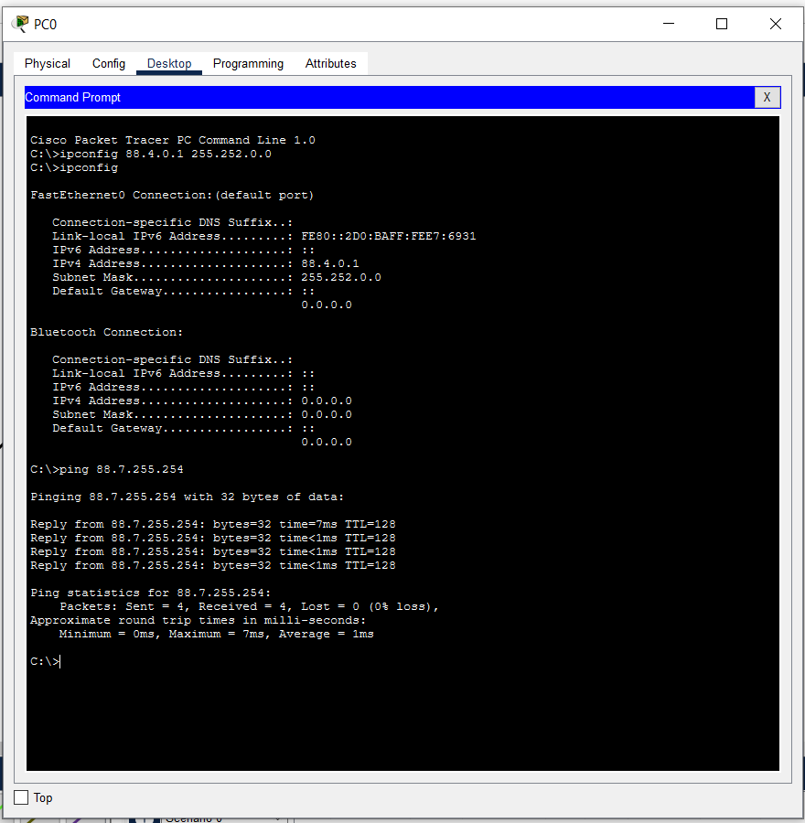
Рисунок 1 – Ping 88.7.255.254 - успешно
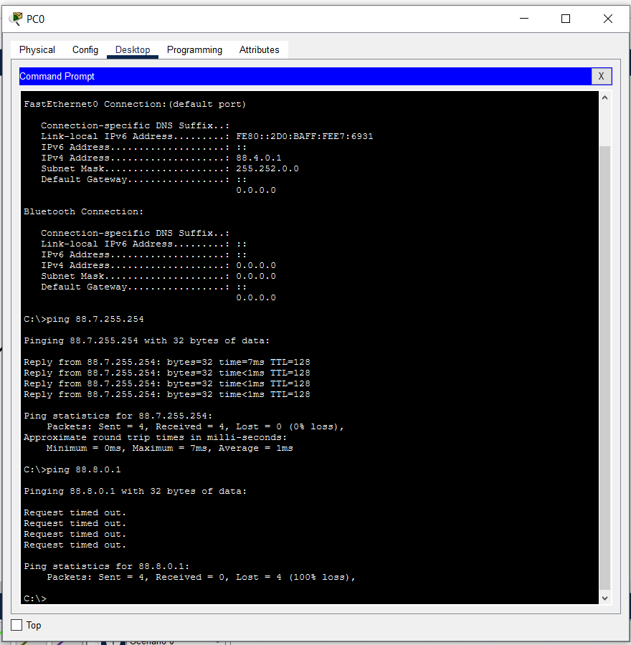
Рисунок 2 – Ping 88.8.0.1 - нет связи
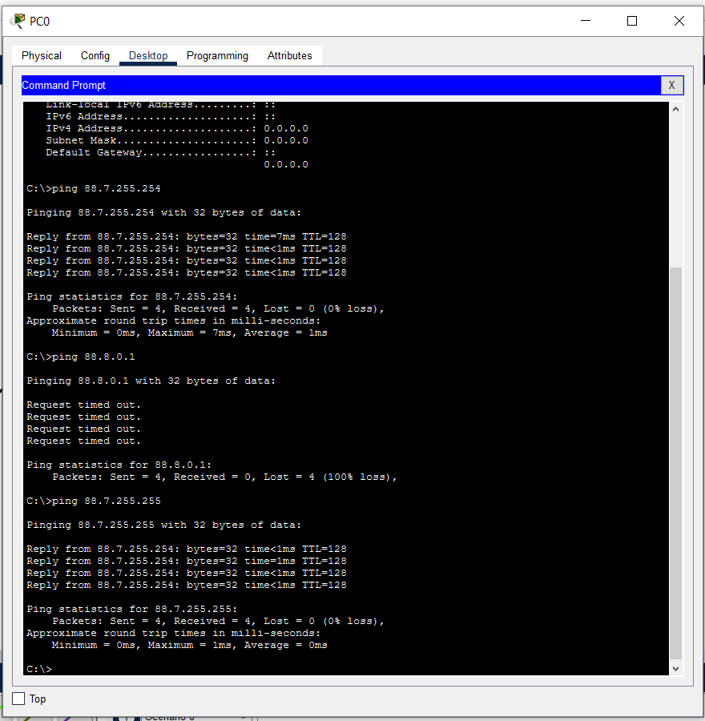
Рисунок 3 – Ping 88.7.255.255 - ответ от хоста сети
Задание 1.3
Рассчитать адресное пространство сети для варианта 17: IP-адрес 51.30.64.132, маска 255.255.255.224.
IP: 00110011.00011110.01000000.10000100
Маска: 11111111.11111111.11111111.11100000
Префикс /27, на хосты 5 бит. Последний октет 10000100 И 11100000 = 10000000 = 128, адрес сети 51.30.64.128. Хостовые биты в 1: 10011111 = 159, широковещательный адрес 51.30.64.159.
Параметр | Значение
Адрес сети | 51.30.64.128/27
Широковещательный адрес | 51.30.64.159
Первый доступный адрес | 51.30.64.129
Последний доступный адрес | 51.30.64.158
Количество хостов | 2^5 - 2 = 30

Задание 1.4
Проверить на модели сети правильность расчётов задания 1.3.
На той же схеме сменил адреса, маска 255.255.255.224: PC0 51.30.64.129, PC1 51.30.64.158, PC2 51.30.64.161 (следующая сеть). Ping с PC0 на 51.30.64.158 прошёл. Ping на 51.30.64.161 не прошёл. Ping на 51.30.64.159 получил ответ от PC1. Расчёт верный.
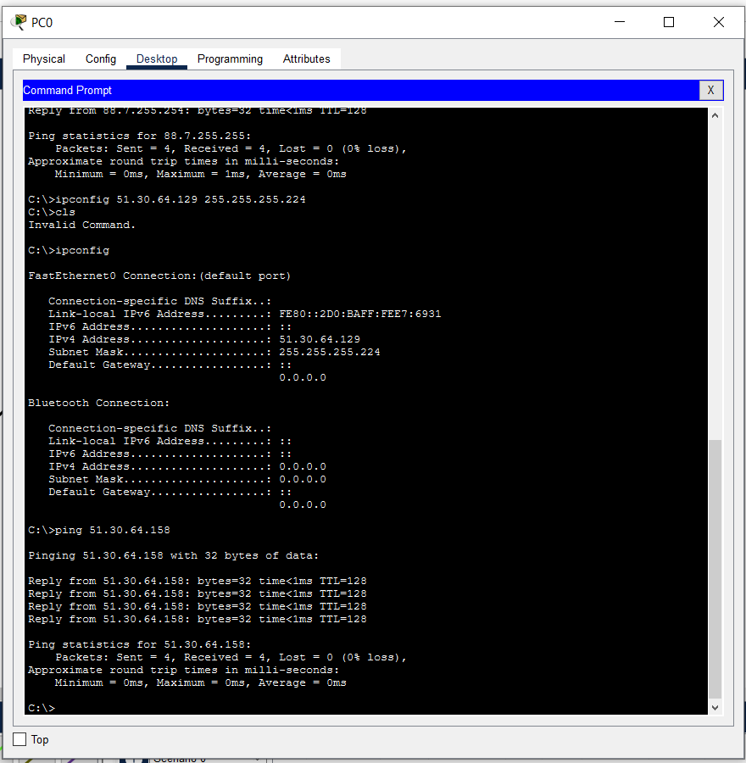
Рисунок 4 – Ping 51.30.64.158 - успешно
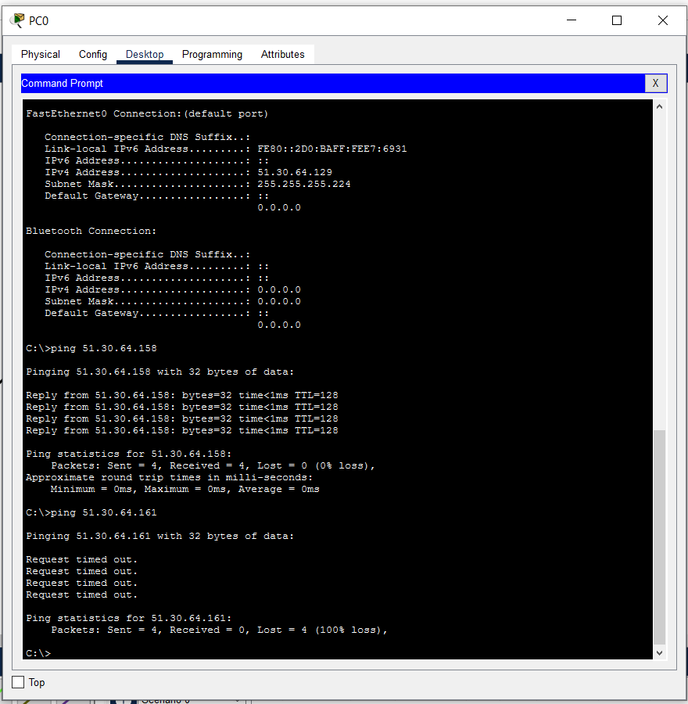
Рисунок 5 – Ping 51.30.64.161 - нет связи
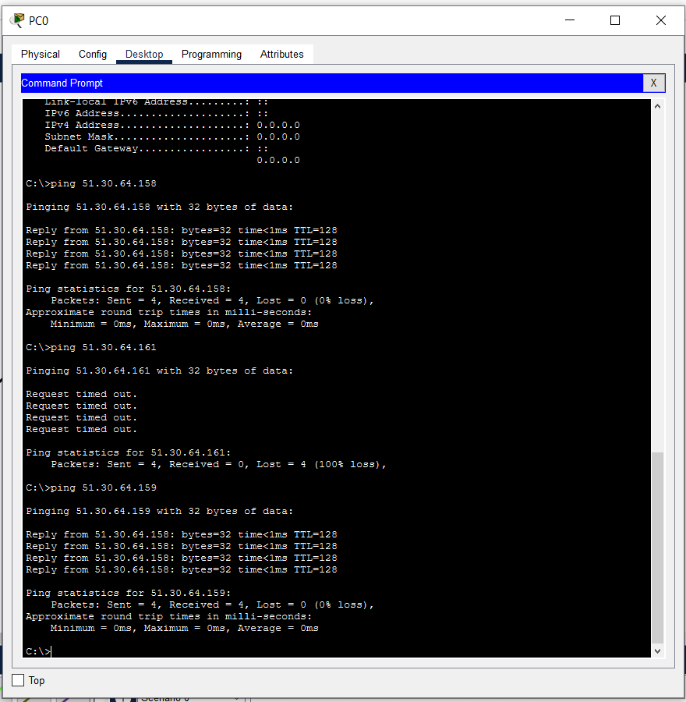
Рисунок 6 – Ping 51.30.64.159 - ответ от хоста сети
Задание 2.1
Определить стандарты присвоения IP-адресов в диапазоне каждой подсети.
В каждой подсети /23 я принял такие правила:
- компьютеры пользователей получают адреса автоматически от DHCP-сервера своей подсети;
- маршрутизатору и коммутаторам даются статические адреса из первой десятки (первые 10 доступных адресов);
- серверам, сетевым принтерам и IP-телефонам даются статические адреса из второй десятки (в модели это адреса .21 и .22);
- в учебной модели DHCP не настраивается, поэтому компьютерам заданы статические адреса начиная с .31.
Задание 2.2
Выполнить базовое разбиение сети 192.168.0.0 на подсети.
Нужно 3 подсети и подсеть администрирования, итого 4, поэтому на подсеть беру 2 бита (2^2 = 4). Самая большая подсеть 380 хостов, а 2^9 - 2 = 510, этого хватает, значит, на хосты 9 бит. Префикс 32 - 9 = 23, маска 255.255.254.0. Адреса подсетей идут с шагом 2 в третьем октете.
Номер | Биты подсети | Адрес подсети | Префикс | Маска | Макс. хостов | Примечание
0 | 00 | 192.168.0.0 | /23 | 255.255.254.0 | 510 | Администрирование
1 | 01 | 192.168.2.0 | /23 | 255.255.254.0 | 510
2 | 10 | 192.168.4.0 | /23 | 255.255.254.0 | 510
3 | 11 | 192.168.6.0 | /23 | 255.255.254.0 | 510

Номер | Адрес подсети | Первый хост | Последний хост | Широковещательный
0 | 192.168.0.0 | 192.168.0.1 | 192.168.1.254 | 192.168.1.255
1 | 192.168.2.0 | 192.168.2.1 | 192.168.3.254 | 192.168.3.255
2 | 192.168.4.0 | 192.168.4.1 | 192.168.5.254 | 192.168.5.255
3 | 192.168.6.0 | 192.168.6.1 | 192.168.7.254 | 192.168.7.255

Задание 3
Построить топологию сети средствами Cisco Packet Tracer.
Поставил 4 коммутатора Cisco 2950T-24. Switch0 центральный, к нему через порты Fa0/21-Fa0/23 подключены Switch1-Switch3 их портами Gig0/1. К каждому коммутатору подключил компьютеры, принтер и сервер по таблице. Модель сохранил под именем Sheromov-KCIT-PZ3-4-4.
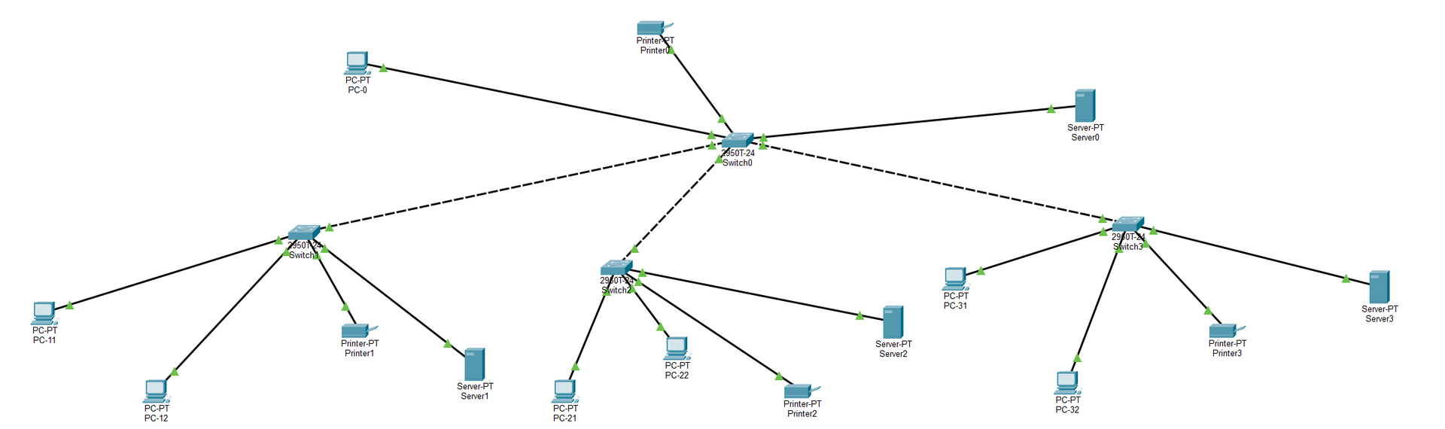
Рисунок 7 – Топология сети
Хост | Интерфейс | Хост | Интерфейс
Switch0 | Fa0/21 | Switch1 | Gig0/1
Switch0 | Fa0/22 | Switch2 | Gig0/1
Switch0 | Fa0/23 | Switch3 | Gig0/1
Switch0 | Fa0/24 | Printer0 | Fa0
Switch0 | Gig0/2 | Server0 | Fa0
Switch0 | Fa0/1 | PC-0 | Fa0
Switch1 | Fa0/24 | Printer1 | Fa0
Switch1 | Gig0/2 | Server1 | Fa0
Switch1 | Fa0/1 | PC-11 | Fa0
Switch1 | Fa0/2 | PC-12 | Fa0
Switch2 | Fa0/24 | Printer2 | Fa0
Switch2 | Gig0/2 | Server2 | Fa0
Switch2 | Fa0/1 | PC-21 | Fa0
Switch2 | Fa0/2 | PC-22 | Fa0
Switch3 | Fa0/24 | Printer3 | Fa0
Switch3 | Gig0/2 | Server3 | Fa0
Switch3 | Fa0/1 | PC-31 | Fa0
Switch3 | Fa0/2 | PC-32 | Fa0

Задание 4.1
Назначить IP-адреса хостам сети.
Всем хостам задал адреса статически в Desktop, IP Configuration.
Хост | Интерфейс | IP-адрес | Маска
Printer0 | Fa0 | 192.168.0.22 | 255.255.254.0
Server0 | Fa0 | 192.168.0.21 | 255.255.254.0
PC-0 | Fa0 | 192.168.0.31 | 255.255.254.0
Printer1 | Fa0 | 192.168.2.22 | 255.255.254.0
Server1 | Fa0 | 192.168.2.21 | 255.255.254.0
PC-11 | Fa0 | 192.168.2.31 | 255.255.254.0
PC-12 | Fa0 | 192.168.2.32 | 255.255.254.0
Printer2 | Fa0 | 192.168.4.22 | 255.255.254.0
Server2 | Fa0 | 192.168.4.21 | 255.255.254.0
PC-21 | Fa0 | 192.168.4.31 | 255.255.254.0
PC-22 | Fa0 | 192.168.4.32 | 255.255.254.0
Printer3 | Fa0 | 192.168.6.22 | 255.255.254.0
Server3 | Fa0 | 192.168.6.21 | 255.255.254.0
PC-31 | Fa0 | 192.168.6.31 | 255.255.254.0
PC-32 | Fa0 | 192.168.6.32 | 255.255.254.0

Задание 4.2
Убедиться, что хосты изолированы в пределах подсетей.
С PC-11 выполнил ping 192.168.2.32 (PC-12, та же подсеть), все ответы пришли. Затем с PC-11 выполнил ping 192.168.4.31 (PC-21, другая подсеть), ответов нет, Request timed out. Физически все коммутаторы соединены, но маршрутизатора нет, а компьютер отправляет пакеты напрямую только в свою подсеть. Вывод: хосты видят только свою подсеть, сегменты изолированы. Модель сохранил в тот же файл.
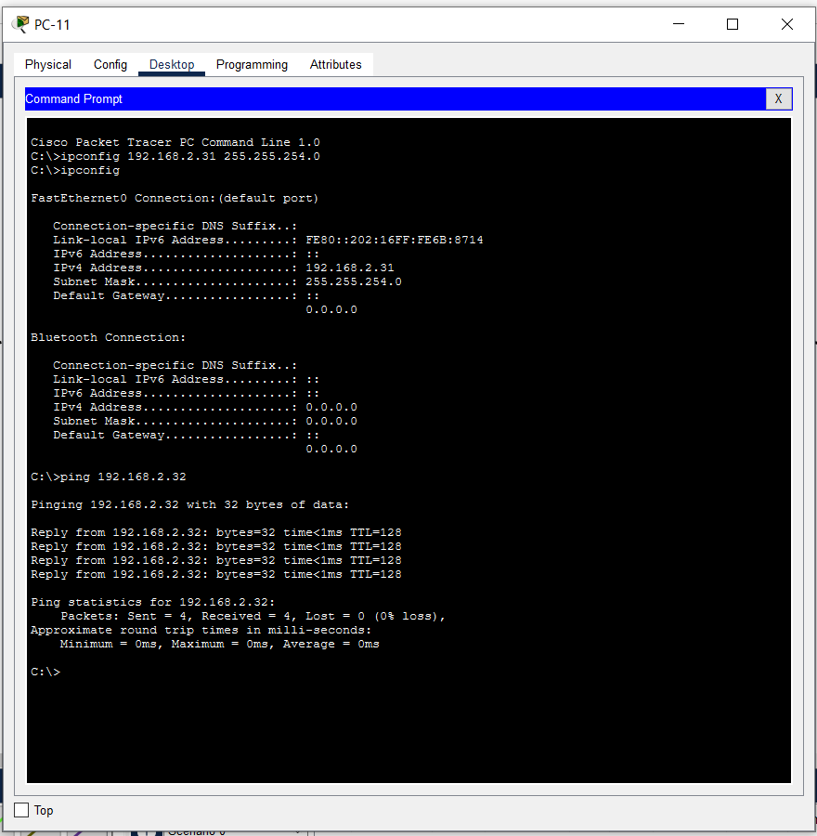
Рисунок 8 – Ping PC-11 -> PC-12 успешно
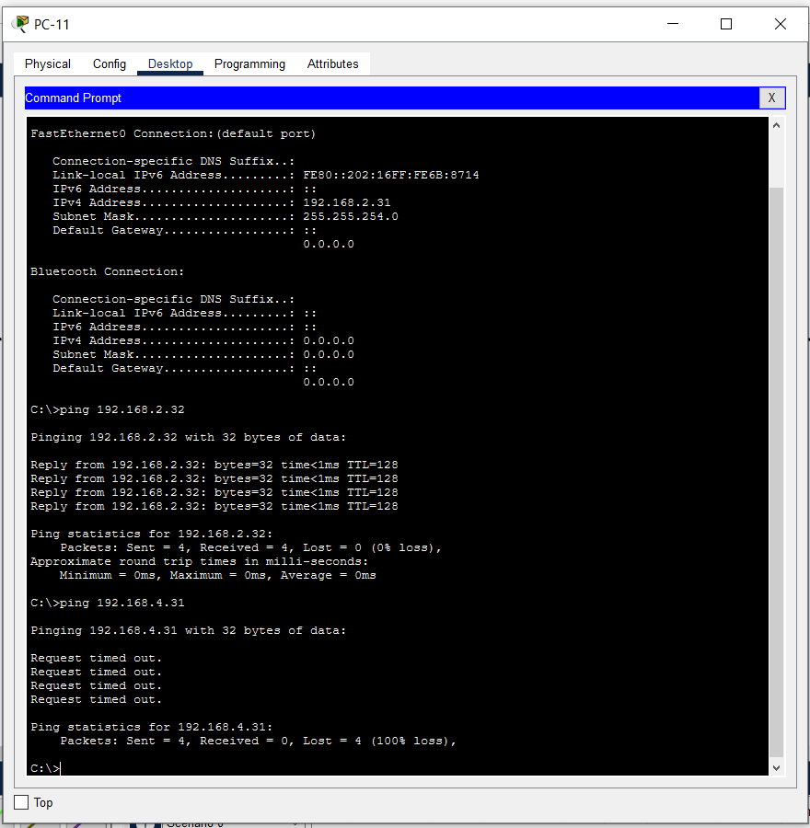
Рисунок 9 – Ping PC-11 -> PC-21 нет ответа
Контрольные вопросы
1. Какова структура IP-адреса версии IPv4?
Это 32 бита, записанные как 4 октета по 8 бит через точку, например 192.168.0.1. Адрес делится на две части: номер сети и номер хоста. Где проходит граница, показывает маска.
2. Какие существуют классы IP-адресов?
A (1-126), B (128-191), C (192-223), D (224-239, групповая рассылка), E (240-255, зарезервирован).
3. Каким образом по IP-адресу сети можно определить класс сети?
По первому октету или по первым битам: 0 - класс A, 10 - B, 110 - C, 1110 - D, 1111 - E.
4. Каким образом по IP-адресу и маске определить адрес сети?
Нужно выполнить поразрядное логическое И между адресом и маской. Хостовые биты станут нулями, получится адрес сети.
5. Как определить первый и последний доступные адреса сети?
Первый адрес = адрес сети + 1. Последний = широковещательный адрес - 1.
6. Что такое широковещательный IP-адрес? Как его определить?
Это адрес, на который пакет получают все хосты сети. Чтобы его найти, в адресе сети все хостовые биты ставят в 1.
7. Что собой представляет маска сети, каково её назначение?
Это 32-битное число, где сначала идут единицы, потом нули. Единицы отмечают сетевую часть адреса, нули хостовую. Маска нужна, чтобы устройство понимало, какой адрес находится в его сети, а какой в чужой.
8. Каковы стандартные маски для классов A, B, C?
A: 255.0.0.0 = 11111111.00000000.00000000.00000000. B: 255.255.0.0 = 11111111.11111111.00000000.00000000. C: 255.255.255.0 = 11111111.11111111.11111111.00000000.
9. Какие условия должны быть выполнены, чтобы компьютеры сети видели друг друга?
Они должны быть физически соединены, их адреса должны быть в одной сети с одинаковой маской, адреса не должны повторяться. Если сети разные, нужен маршрутизатор и шлюз.
10. Какие адрес и маску предложить для компьютерного класса?
Если в классе около 20 компьютеров, хватит маски /27 (255.255.255.224) на 30 хостов, например сеть 192.168.10.0/27. Лишних адресов почти не будет.
11. Что такое сегмент сети, подсеть? Зачем делить сеть на подсети?
Сегмент сети - это часть сети, где устройства связаны напрямую на физическом или канальном уровне. Подсеть - часть IP-сети со своим адресом и маской. Делить нужно, чтобы уменьшить широковещательный трафик, разделить отделы, повысить безопасность и не тратить адреса впустую.
12. Какие методы сегментации сети вы знаете?
Физическая сегментация коммутаторами и мостами, разбиение на IP-подсети с помощью маски, виртуальные сети VLAN, разделение маршрутизаторами.
13. Как осуществляется разбиение сети на подсети с помощью маски?
Часть хостовых битов отдают под номер подсети, то есть удлиняют маску. Например, у сети 192.168.0.0 взяли 2 бита, получили 4 подсети /23 с шагом 2 в третьем октете.
14. Как определить число разрядов на подсеть и на хост?
На подсеть нужно n бит, чтобы 2^n было не меньше числа подсетей. На хост нужно m бит, чтобы 2^m - 2 было не меньше числа хостов в самой большой подсети. В нашей работе 4 подсети - 2 бита, 380 хостов - 9 бит.

